Nama : Rizwan Gustama

Prodi : Teknik Informatika

Mata Kuliah : Organisasi dan Arsitektur Komputer

## Sejarah Perkembangan Processor

* **Perkembangan Processor Dari Generasi Ke Generasi**

PC didesain berdasar generasi-generasi CPU yang berbeda. Intel bukan satu-satunya perusahaan yang membuat CPU, meskipun yang menjadi pelopor diantara yang lain. Pada tiap generasi yang mendominasi adalah chip-chip Intel, tetapi pada generasi kelima terdapat beberapa pilihan selain chip Intel.

Processor merupakan bagian sangat penting dari sebuah komputer, yang berfungsi sebagai otak dari komputer. Tanpa processor komputer hanyalah sebuah mesin dungu yang tak bisa apa- apa. Processor yang kita pakai saat ini sudah sangat cepat sekali. Tentu saja untuk mencapai kecepatan sampai saat ini processor tersebut mengalami perkembangan. Nah berikut perkembangan processor mulai dari generasi 4004 microprocessor yang di pakai pada mesin penghitung Busicom sampai dengan intel Quad-core Xeon.

Perkembangan processor diawali oleh processor intel pada saat itu hanya satu² nya microprocessor yang ada. Tetapi pada saat ini sudah banyak beredar processor dari produsen yang lain, sehingga user sudah bisa mendapatkan processor yang beragam.

## Microprocessor 4004 (1971)

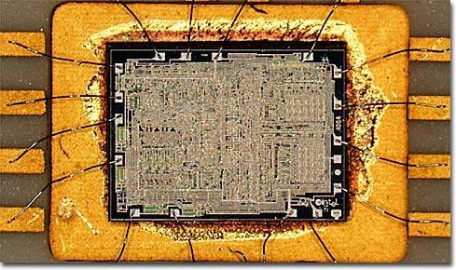

Processor di awali pada tahun 1971 dimana intel mengeluarkan processor pertamanya yang di pakai pada mesin penghitung buscom. Ini adalah penemuan yang memulai memasukan system cerdas kedalam mesin. Processor ini dinamakan microprocessor 4004. Chip intel 4004 ini mengawali perkembangan CPU dengan mempelopori peletakan seluruh komponen mesin hitung dalam satu IC. Pada saat ini IC mengerjakan satu tugas saja.

## Microprocessor 8008 (1972)

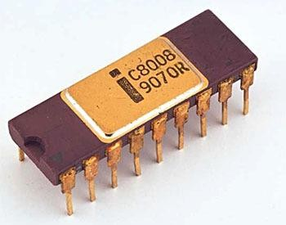

Pada tahun 1972 intel mengeluarkan microprocessor 8008 yang berkecepatan hitung 2 kali lipat dari MP sebelumnya. MP ini adalah mp 8 bit pertama. Mp ini juga di desain untuk mengerjakan satu pekerjaan saja.

## Microprocessor 8080 (1974)

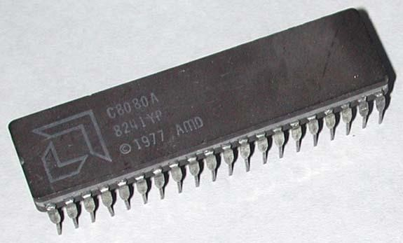

Pada tahun 1974 intel kembali mengeluarkan mp terbaru dengan seri 8080. Pada seri ini intel melakukan perubahan dari mp multivoltage menjadi triple voltage, teknologi yang di pakai NMOS, lebih cepat dari seri sebelumnya yang memakai teknologi [PMOS](http://en.wikipedia.org/wiki/PMOS_logic). Mp ini adalah otak pertama bagi komputer yang bernama altair.Pada saat ini pengalamatan memory sudah sampai 64 kilobyte. Kecepatanya sampai 10X mp sebelumnya.

Tahun ini juga muncul mp dari produsen lain seperti MC6800 dari Motorola -1974, Z80 dari Zilog -1976 (merupakan dua rival berat), dan prosessor2 lain seri 6500 buatan MOST, Rockwell, Hyundai, WDC, NCR dst.

## GENERASI 1 (Processor 8088 dan 8086)

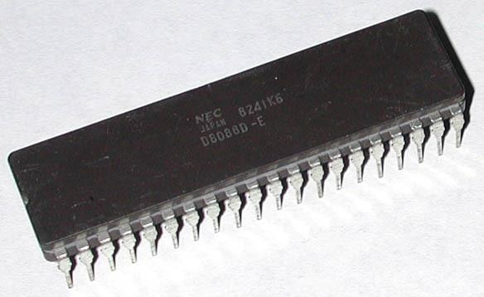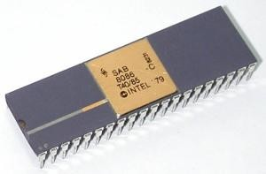bit yang ada. PC pertama (1981) mempunyai CPU 8088 ini. 8088 merupakan CPU 16 bit, tetapi hanya secara internal. Lebar bus data eksternal hanya 8 bit yang memberi kompatibelan dengan perangkat keras yang ada.

Sesungguhnya 8088 merupakan CPU 16/8 bit. Secara logika prosesor ini dapat diberi nama 8086SX. 8086 merupakan CPU pertama yang benar-benar 16 bit di keluarga ini.

## GENERASI 2 Processor 80286

Processor 8086 (1978) merupakan CPU 16 bit pertama Intel yang menggunakan bus sistem 16 bit. Tetapi perangkat keras 16 bit seperti motherboard saat itu terlalu mahal, dimana komputer mikro 8 bit merupakan standart. Pada 1979 Intel merancang ulang CPU sehingga sesuai dengan perangkat keras 8

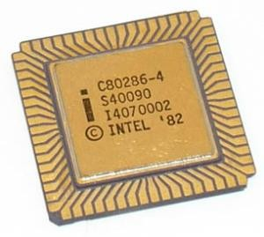

286 (1982) juga merupakan prosessor 16 bit. Prosessor ini mempunyai kemajuan yang relatif besar dibanding chip-chip generasi pertama. Frekuensi clock ditingkatkan, tetapi perbaikan yang utama ialah optimasi penanganan perintah. 286 menghasilkan kerja lebih banyak tiap tik

clock daripada 8088/8086. Pada kecepatan awal (6 MHz) berunjuk kerja empat kali lebih baik dari 8086 pada 4.77 MHz. Belakangan diperkenalkan dengan kecepatan clock 8,10,dan 12 MHz yang digunakan pada IBM PC-AT (1984). Pembaharuan yang lain ialah kemampuan untuk bekerja pada protected mode/mode perlindungan – mode kerja baru dengan “24 bit virtual address mode”/mode pengalamatan virtual 24 bit, yang menegaskan arah perpindahan dari DOS ke Windows dan multitasking. Tetapi anda tidak dapat berganti dari protected kembali ke real mode / mode riil tanpa mere-boot PC, dan sistem operasi yang menggunakan hal ini hanyalah OS/2 saat itu.

## GENERASI 3 Processor 80386 DX

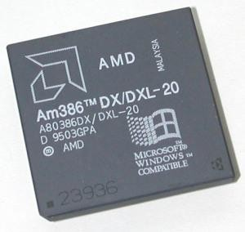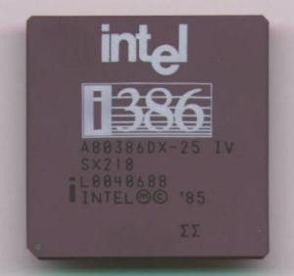

386 diluncurkan 17 Oktober 1985. 80386 merupakan CPU 32 bit pertama. Dari titik pandang PC DOS tradisional, bukan sebuah revolusi. 286 yang bagus bekerja secepat 386SX pertama- walaupun menerapkan mode 32 bit. Prosessor ini dapat mengalamati memori hingga 4 GB dan mempunyai cara pengalamatan yang lebih baik daripada 286. 386 bekerja pada kecepatan clock 16,20, dan 33 MHz. Belakangan Cyrix dan AMD membuat clones/tiruan-tiruan yang bekerja pada 40 MHz. 386 mengenalkan mode kerja baru disamping mode real dan protected pada 286. Mode baru itu disebut virtual 8086 yang terbuka untuk multitasking karena CPU dapat membuat beberapa 8086 virtual di tiap lokasi memorinya sendiri-sendiri. 80386 merupakan CPU pertama berunjuk kerja baik dengan Windows versi- versi awal.

## Processor 80386SX

Chip ini merupakan chip yang tidak lengkap yang sangat terkenal dari 386DX. Prosessor ini hanya mempunyai bus data eksternal 16 bit berbeda dengan DX yang 32 bit. Juga, SX hanya mempunyai jalur alamat 24. Oleh karena itu, prosessor ini hanya dapat mengalamati maksimum RAM 16 MB. Prosessor ini bukan 386 yang sesungguhnya, tetapi motherboard yang lebih murah membuatnya sangat terkenal.

## GENERASI 4 Processor 80486 DX

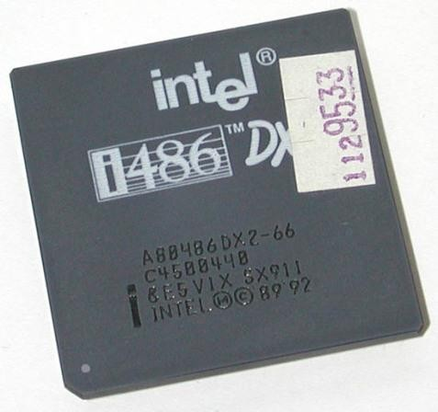

80486 dikeluarkan 10 April 1989 dan bekerja dua kali lebih cepat dari pendahulunya. Hal ini dapat terjadi karena penanganan perintah-perintah x86 yang lebih cepat, lebih-lebih pada mode RISC. Pada saat yang sama kecepatan bus dinaikkan, tetapi 386DX dan 486DX merupakan chip 32 bit. Sesuatu yang baru dalam 486 ialah menjadikan satu math coprocessor/prosesor pembantu matematis.

Sebelumnya, math co-processor yang harus dipasang merupakan chip 387 yang terpisah, 486 juga mempunyai cache L1 8 KB.

## Processor 80486 SX

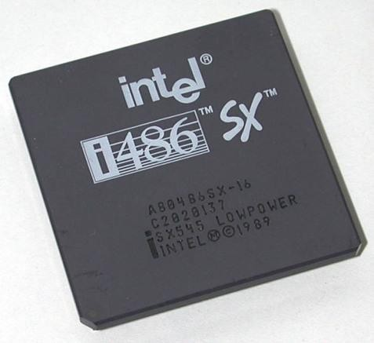

Prosessor ini merupakan chip baru yang tidak lengkap. Math co-processor dihilangkan dibandingkan 486DX.

## Processor Cyrix 486SLC

Cyrix dan Texas Instruments telah membuat serangkaian chip 486SLC. Chip-chip tersebut menggunakan kumpulan perintah yang sama seperti 486DX, dan bekerja secara internal 32 bit seperti DX. Tetapi secara eksternal bekerja hanya pada 16 bit (seperti 386SX). Oleh karena itu, chip-chip tersebut hanya menangani RAM 16 MB. Lagipula, hanya mempunyai cache internal 1 KB dan tidak ada mathematical co-processor. Sesungguhnya chip-chip tersebut hanya merupakan perbaikan 286/386SX. Chip-chip tersebut bukan merupakan chip-chip clone. Chip- chip tersebut mempunyai perbedaan yang mendasar dalam arsitekturnya jika dibandingkan dengan chip Intel.

## Processor IBM 486SLC2

IBM mempunyai chip 486 buatan sendiri. Serangkaian chip tersebut diberi nama SLC2 dan SLC3. Yang terakhir dikenal sebagai Blue Lightning. Chip-chip ini dapat dibandingkan dengan 486SX Intel, karena tidak mempunyai mathematical coprocessor yang menjadi satu. Tetapi mempunyai cache internal 16 KB (bandingkan dengan Intel yang mempunyai 8 KB). Yang mengurangi unjuk kerjanya ialah antarmuka bus dari chip 386. SLC2 bekerja pada 25/50 MHz secara eksternal dan internal, sedangkan chip SLC3 bekerja pada 25/75 dan 33/100 MHz. IBM membuat chip-chip ini untuk PC mereka sendiri dengan fasilitas mereka sendiri, melesensi logiknya dari Intel.

## Perkembangan 486 Selanjutnya

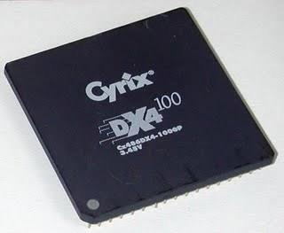

DX4; Prosessor-prosessor DX4 Intel mewakili sebuah peningkatan 80486. Kecepatannya tiga kali lipat dari 25 ke 75 MHz dan dari 33 ke 100 MHz. Chip DX4 lainnya dipercepat hingga

dari 25 ke 83 MHz. DX4 mempunyai cache internal 16 KB dan bekerja pada 3.3 volt. DX dan DX2 hanya mempunyai cache 8 KB dan memerlukan 5 volt dengan masalah panas bawaan.

## GENERASI 5 Pentium Classic (P54C)

Chip ini dikembangkan oleh Intel dan dikeluarkan pada 22 Maret 1993. Prosessor Pentium merupakan super scalar, yang berarti prosessor ini dapat menjalankan lebih dari satu perintah tiap tik clock. Prosessor ini menangani dua perintah tiap tik, sebanding dengan dua buah 486 dalam satu chip. Terdapat perubahan yang besar dalam bus sistem : lebarnya lipat dua menjadi 64 bit dan kecepatannya meningkat menjadi 60 atau 66 MHz. Sejak itu, Intel memproduksi dua macam Pentium yang bekerja pada sistem bus 60 MHz (P90, P120, P150, dan P180) dan sisanya, bekerja pada 66 MHz(P100, P133,P166, dan P200).

## Cyrix 6×86

Chip dari perusahaan Cyrix yang diperkenalkan 5 Februari 1996 ini merupakan tiruan Pentium yang murah. Chip ini kompatibel dengan Pentium, karena cocok dengan Socket 7. Cyrix memasarkan CPU-CPUnya dengan membandingkan pada frekuensi clock Intel. Cyrix 6×86 dikenal dengan unjuk kerja yang buruk pada floating pointnya. Cyrix mempunyai masalah saat menjalankan NT 4.0.

## AMD (Advanced Micro Devices)

Pentium-pentium AMD seperti chip-chip yang ditawarkan oleh Intel bersaing dengan ketat. AMD menggunakan teknologi- teknologi mereka sendiri. Oleh karena itu, prosesornya bukan merupakan clone-clone. AMD mempunyai seri sebagai berikut : – K5, dapat disamakan dengan Pentium-pentium Classic (dengan cache L1 16 KB dan tanpa MMX).

* K6, K6-2, dan K6-3 bersaing dengan Pentium MMX dan Pentium II.
* K7 Athlon, Agustus 1999, tidak kompatibel dengan Socket 7.

# AMD K5

K5 merupakan tiruan Pentium. K5 lama sebagai contoh dijual sebagai PR133 (Perform Rating). Maksudnya, bahwa chip tersebut akan berunjuk kerja seperti sebuah Pentium P133. Tetapi, hanya berjalan 100 MHz secara internal. Chip tersebut masih harus dipasang pada motherboard seperti sebuah P133. K5 AMD juga ada yang PR166. Chip ini dimaksudkan untuk bersaing dengan P166 Intel. Bekerja hanya pada 116.6 MHz (1.75 x 66 MHz) secara internal. Hal ini dikarenakan cache yang dioptimasi dan perkembangan-perkembangan baru lainnya. Hanya ada fitur yang tidak sesuai dengan P166 yaitu dalam kerja floating-point. PR133 dan PR166 berharga jauh lebih murah dari jenis Pentium yang sebanding, dan prosessor ini sangat terkenal pada mesin-mesin dengan harga yang murah.

## Pentium MMX (P55C)

[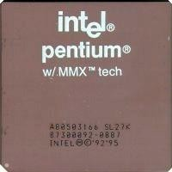](https://nurfajarsidiq.files.wordpress.com/2009/03/pentium-mmx.jpg)

Pentium-pentium P55C diperkenalkan 8 Januari 1997. MMX merupakan kumpulan perintah baru ( 57 integer baru, 4 jenis data baru dan 8 register 64 bit), yang menambah kemampuan CPU tersebut. Perintah-perintah MMX dirancang untuk program-program multimedia. Pemrogram dapat menggunakan perintahperintah ini dalam program-programnya. Hal ini akan memberikan perbaikan dalam menjalankan program.

## IDT Winchip

IDT merupakan perusahaan yang lebih kecil yang menghasilkan CPU seperti Pentium MMX dengan harga murah. WinChip C6 pertama IDT diperkenalkan pada Mei 1997.

# AMD K6

K6 AMD diluncurkan 2 April 1997 . Chip ini berunjuk kerja sedikit lebih baik dari Pentium MMX. Oleh karena itu termasuk dalam keluarga P6.

* Dilengkapi dengan 32+32 KB cache L1 dan MMX.
* Berisi 8.8 juta transistor.

K6 seperti halnya K5 kompatibel dengan Pentium. Maka, dapat diletakkan di Socket 7, pada motherboard Pentium umumnya, dan ini segera membuat K6 menjadi sangat terkenal.

## Cyrix 6×86MX (MII)

Cyrix juga mempunyai chip dengan unjuk kerja tinggi, berada diantara generasi ke- 5 dan ke-

6. Jenis pertama didudukkan melawan chip Pentium MMX dari Intel. Jenis berikutnya dapat dibandingkan dengan K6. Prosessor kelompok P6 yang powerful dari Cyrix diumumkan sebagai “M2”. Diperkenalkan pada 30 Mei 1997 namanya menjadi 6×86MX. Kemudian diberi nama MII. Chip 6×86MX ini kompatibel dengan Pnetium MMX dan dipasangkan pada motherboard Socket 7 biasa, 6×86MX mempunyai 64 KB cache L1 internal. Cyrix juga memanfaatkan teknologi yang tidak ditemukan di dalam Pentium MMX. 6X86MX secara khusus dibandingkan dengan CPU generasi ke-6 lainnya (Pentium II dan Pro dan K6) karena tidak bekerja berdasar kernel RISC. 6X86MX menjalankan perintah CISC asli seperti Pentium MMX. 6X86MX mempunyai – seperti semua prosessor dary Cyrix – masalah yang berhubungan dengan unit FPU. Tetapi, jika hanya digunakan untuk aplikasi standart, hal ini bukan masalah. Masalah akan muncul jika memainkan game 3D. 6×86MX chip yang cukup

powerful. Tetapi chip-chip ini tidak punya FPU dan MMX yang berunjuk kerja baik. Chip- chip ini tidak memasukkan teknologi 3DNow!

# AMD K6-2

Versi “model 8” berikutnya K6 mempunyai nama sandi “Chomper”. Prosessor ini pada 28 Mei

1998 dipasarkan sebagai K6-2, dan seperti versi model 7 K6 yang asli, dibuat dengan teknologi

0.25 mikron. Chip-chip ini bekerja hanya dengan 2.2 voltage. Chip ini berhasil menjadi saingan Pentium II Intel. K6-2 dibuat untuk bus front side (bus sistem) pada kecepatan 100 MHz dan motherboard Super 7. AMD membuat perusahaan lain seperti Via dan Alladin, membuat chip set baru untuk motherboard Socket 7 tradisional, setelah Intel tahu 1997 menghentikan platform tersebut. K6-2 juga diperbaiki dengan unjuk kerja MMX yang dua kali lebih baik dibandingkan dengan K6 yang awal. K6-2 mempunyai plug-in 3D baru (disebut 3DNow!) untuk unjuk kerja game yang lebih baik. Terdiri dari 21 perintah baru yang dapat digunakan oleh pengembang perangkat lunak untuk memberikan unjuk kerja 3D yang lebih baik.

Dukungan termasuk dalam DirectX 6.0 untuk Windows. DirectX merupakan multimedia API, untuk Windows. DirectX merupakan beberapa program yang dapat meningkatkan unjuk kerja multimedia di dalam semua program Windows. Multimedia 3DNow! tidak kompatibel dengan MMX, tetapi K6-2 mempunyai MMX sebaik 3DNow!. Cyrix dan IDT juga meluncurkan CPU dengan 3DNow!.

K6-2 memberi unjuk kerja sangat, sangat bagus. Anda dapat membandingkan prosessor ini dengan Pentium II. K6-2 350 MHz berunjuk kerja sangat mirip dengan Pentium II-350, tetapi dijual dengan lebih murah. Dan dapat menghemat lebih banyak sebab motherboard yang lebih murah.

## GENERASI 6 Pentium Pro

Pengembangan Pentium Pro dimulai 1991, di Oregon. Diperkenalkan pada 1 November, 1995

. Pentium Pro merupakan prosessor RISC murni, dioptimasi untuk pemrosesan 32 bit pada Windows NT atau OS/2. Fitur yang baru ialah bahwa cache L2 yang menjadi satu Chip raksasa, dengan chip empat persegi panjang dan Socket-8nya. Unit CPU dan cache L2 merupakan unit yang terpisah di dalam chip ini.

## Pentium II

[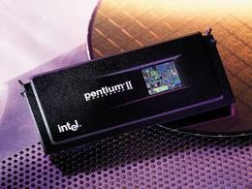](https://nurfajarsidiq.files.wordpress.com/2009/03/pentium-2-celeron.jpg)

Pentium Pro “Klamath” merupakan nama sandi prosessor puncak Intel. Prosessor ini mengakhiri seri Pentium Pro yang sebagian terdapat pengurangan dan sebagaian terdapat perbaikan.

Diperkenalkan 7 Mei 1997, Pentium II mempunyai fitur- fitur :

* CPU diletakkan bersama dengan 512 KB L2 di dalam sebuah modul SECC (Single Edge Contact Cartridge)
* Terhubung dengan motherboard menggunakan penghubung/konektor slot one dan bus P6 GTL+.
* Perintah-perintah MMX.
* Perbaikan menjalankan program 16 bit (menyenangkan bagi pengguna Windows 3.11)
* Penggandaan dan perbaikan cache L1 (16 KB + 16 KB).
* Kecepatan internal meningkat dari 233 MHz ke 300 MHz (versi berikutnya lebih tinggi).
* Cache L2 bekerja pada setengah kecepatan CPU.

Dengan rancangan yang baru, cache L2 mempunyai bus sendiri. Cache L2 bekerja pada setengah kecepatan CPU, seperti 133 MHz atau 150 MHz. Jelas merupakan sebuah kemunduran dari Pentium Pro, yang dapat bekerja pada 200 MHz antara CPU dan cache L2. Hal ini dijawab dengan cache L1. Dibawah ini terlihat perbandingan tersebut :

Pentium II telah tersedia dalam 233, 266, 300, 333,350, 400, 450, dan 500 MHz (kecepatan yang lebih tinggi segera muncul). Dengan chip set 8244BX dan i810 Pentium II mempunyai unjuk kerja yang baik sekali.

Pentium II berbentuk kotak plastik persegi empat besar, yang berisi CPU dan cache. Juga terdapat kontroler kecil (S824459AB) dan kipas pendingin dengan ukuran yang besar.

Awal 1998 Intel mempunyai masa yang sulit dengan Pentium Pro II yang agak mahal. Banyak pengguna membeli AMD K6-233M, yang menawarkan unjuk kerja sangat baik pada harga yang layak.

Maka Intel membuat merek CPU baru yang disebut Celeron. Prosesor ini sama dengan Pnetium II kecuali cache L2 yang telah dilepas. Prosessor ini dapat disebut Pentium II-SX. Pada 1998 Intel mengganti Pentium MMX-nya dengan Celeron pertama. Kemudian rancangannya diperbaiki. Cartridge Celeron sesuai dengan Slot 1 dan bekerja pda sistem bus 66 MHz. Clock internal bekerja pada 266 atau 300 MHz.

## Pentium-II Celeron A : Mendocino

[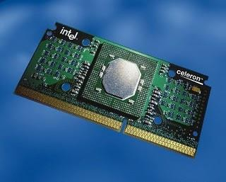](https://nurfajarsidiq.files.wordpress.com/2009/03/celeron-a.jpg)

*technoportmedia.blogspot.com*

Bagian yang menarik dari cartridge baru dengan 128 KB cache L2 di dalam CPU. Hal ini memberikan unjuk kerja yang sangat baik, karena cache L2 bekerja pada kecepatan CPU penuh. Celeron 300A merupakan sebuah chip dalam kartu :

## Pentium-II Celeron PPGA : Socket 370

[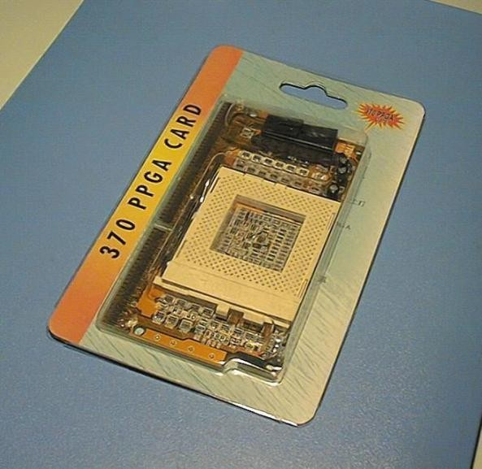](https://nurfajarsidiq.files.wordpress.com/2009/03/ppga-card.jpg)

[*http://www.tradenote.net/*](http://www.tradenote.net/)

Socket 370 baru untuk Celeron. Prosessor 400 dan 366 MHz (1999) tersedia dalam plastic pin grid array (PPGA). Socket PGA370 terlihat seperti Socket 7 tradisional.yang mempunyai 370 pin.

## Pentium-II Xeon

[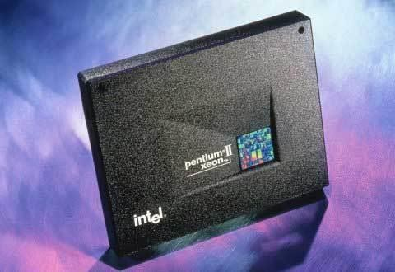](https://nurfajarsidiq.files.wordpress.com/2009/03/pentium_2_xeon.jpg)

[*http://www.prof2000.pt*](http://www.prof2000.pt/)

Pada 26 Juali 1998 Intel mengenalkan cartridge Pentium II baru yang diberi nama Xeon. Ditujukan untuk server dan pemakai high-end. Xeon merupakan Pentium II degnan cartridge baru yang sesuai konektor baru yang disebut Slot two. Modul ini dua kal lebih tinggi dari Pentium II, tetapi ada perubahan dan perbaikan penting lain :

* Chip RAM cache L2 jenis baru: CSRAM (Custom SRAM), yang bekerja pada kecepatan CPU penuh.
* Ukuran cache L2 yang berbeda : 512, 1024, atau 2048 KB RAM L2.
* Memori RAM hingga 8 GB dapat di-cache.
* Hingga empat atau delapan Xeon dalam satu server.
* Mendukung server yang dicluster.
* Chip set baru 82440GX dan 82450NX.

Chip Xeon bekerja pada kecepatan clock CPU penuh. Dapat diperkirakan, bahwa akan mempunyai unjuk kerja yang sama seperti cache L1. Tetapi antarmuka dari L1 ke L2 bernilai beberapa tik clock pada awal tiap perpindahan, sehingga ada beberapa kelambatan. Tetapi jika data sudah dipindahkan, bekerja pada kecepatan clock penuh.

# AMD K6-3

[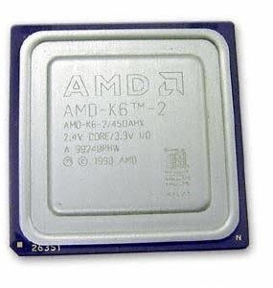](https://nurfajarsidiq.files.wordpress.com/2009/03/sharptooth.jpg)

*(*[*http://www.m571.com*](http://www.m571.com/)*)*

AMD K6-3 merupakan model 9 dengan nama sandi “Sharptooth”, yang mungkin memiliki

cache tiga tingkat :

* Sedikit perbaikan dibandingkan unit K6-2
* Cache L2 sebesar 258 KB satu chip
* Rancangan cache tiga tingkat
* Bus front side 133 MHz baru.
* Kecepatan clock 400 MHz dengan 450 MHz.

Kedua cache 64 KB L1 dan 256 KB L2 disatukan dengan chipnya. Cache pada die L2 ini bekerja pada kecepatan prosesor penuh seperti yang dilakukan pada Pentium Pro, dan seperti yang dilakukan pada Celeron A dan pada prosessor Xeon dari Intel.

Hal ini secara pasti akan banyak meningkatkan kecepatan K6 ! Karena K6-3 digunakan pada motherboard Super 7 dan ruang untuk cache tingkat berikutnya cache L3. Perancangan cache tiga tingkat dibuat untuk menggunakan motherboard yang sudah ada hingga 2 MB cache yang on-board. Ini seharusnya merupakan cache L2 (pada motherboard) yang digunakan sebagai cache tingkat tiga. Hal ini terjadi secara otomatis, dan semakin besar cache namapak akan banyak meningkatkan unjuk kerjanya !

## Pentium III – Katmai

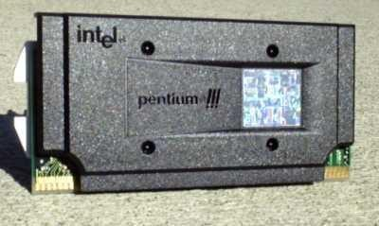

CPU P6 pertama dari Intel ialah Pentium Pro. Kemudian didapatkan PentiumII dalam pelbagai jenis. Dan yang terakhir adalah Pentium III. Maret 1999 Intel mengenalkan kumpulan MMX2 baru yang ditingkatkan untuk perintayh grafis (diantaranya 70 buah). Perintah ini disebut Katmai New Instructions (KNI) /Perintah Baru Katmai atau SSE. Perintah ini ditujukan untuk meningkatkan unjuk kerja game 3D – seperti teknologi 3DNow! AMD. Katmai memasukkan “double precision floating-point single instruction multiple data”/”floating point dengan ketelitian ganda satu perintah banyak data” (atau DPFS SIMD untuk singkatnya) yang bekerja dalam delapan register 128 bit.

KNI diperkenalkan pada Pentium III 500 MHz baru. Prosessor ini sangat mirip dengan Pentium

II. Menggunakan Slot 1, dan hanya berbeda pada fitur baru seperti pemaikaian Katmai dan SSE.

Prosessor ini dipasangkan pada motherboard dengan chip set BX dan slot 1. Prosesor ini mempunyai beberapa fitur :

* Nomer pengenal
* Register baru dan 70 perintah baru

Akhirnya kecepatan clock dinaikkan hingga 500 MHz dengan ruang untuk peningkatan lebih lanjut. Pentium III Xeon (dengan nama sandi Tanner) diperkenalkan 17 Maret 1999. Chip Xeon diperbarui dengan semua fitur baru dari Pentium III. Untuk memanfaatkannya Intel telah mengumumkan chip set Profusion.

Nomer pengenal PSN (Processor Serial Number), unik untuk tiap CPU, telah menyebabkan banyak pembicaraan masalah keamanan. Nomer ini bernilai 96 bit yang diprogram secara elektronik ke dalam tiap chiop. Sesungguhnya ini berarti inisiatif yang sangat bijaksana, yang dapat membuat perdagangan elektronik dan penyandian dalam Internet menjadi aman dan efektif.

## GENERASI 7 AMD K-7 Athlon

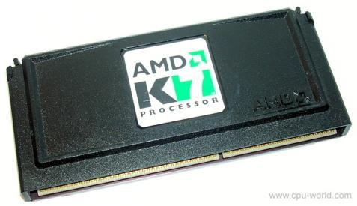

Processor AMD utama yang sangat menggemparkan Athlon (K7) diperkenalkan Agustus 1999. Tanggapan Intel (nama sandi Foster) tidak dapat diharapkan hingga akhir tahun 2000. Dalam bulan-bulan pertama, pasar menanggapi Athlon sangat positif. Nampaknya (seperti yang diharapkan) untuk mengungguli Pentium III pada frekuensi clock yang sama.

* Seperti modul pada Pentium II , yang rancangannya sepenuhnya milik AMD. Socket tersebut disebut Slot A.
* Kecepatan clock 600 MHz merupakan versi pertama.
* Cache L2 mencapai 8 MB (minimum 512 KB, tanpa tambahan TAG-RAM).
* Cache L1 128 KB.
* Berisi 22 juta transistor (Pentium III mempunyai 9.3 juta).
* Bus jenis baru
* Jenis bus sistem yang benar-benar baru, yang pada versi pertama akan bekerja pada 200 MHz. Peningkatan hingga 400 MHz diharapkan kemudian. Kecepatan RAM 200MHz merupakan dua kali lebih cepat daripada semua CPU Intel yang ada. Kecepatan yang tinggi ini akan memerlukan RAM cepat yang baru untuk memperoleh keuntungan penuh dari akibat ini.
* Bus backside yang bebas, yang menghubungkan cache L2. Disini kecepatan clock dapat menjadi ¼, 1/3, 2/3 atau sama dengan frekuensi CPU internal. Hal itu merupakan sistem yang sama seperti yang digunakan pada sistem P6 dimana kecepatan L2 bisa setengah (Celeron, Pentium II dan III) atau kecepatan CPU penuh (seperti Xeon).
* Pengkodean yang berat dan DPU
* Tiga pengkode perintah menerjemahkan perintah program RISCx86 ke perintah RISC yang efektif, ROP, dimana hingga 9 perintah dapat dijalankan secara sererntak. Uji coba pertama menunjukkan pengkodean 2.8 perintah CISC tiap putaran clock. Hal ini kira-kira 30% lebih baik dari Pentium II dan III.
* Dapat menangani dan menyusun kembali hingga 72 perintah (diluar ROP) secara serentak (Pentium III dapat melakukan 40, K6-2 hanya 24).
* Unjuk kerja FPU yang hebat dengan tiga perintah serentak dan satu GFLOP pada 500 floating point. Dua GFLOP dengan perintah MMX dan 3DNow! Hal itu sedikitnya sama dengan unjuk kerja Pentium III dengan memanfaatkan secara penuh Katmai. Mesin 3DNow! bahkan sudah diperbaiki dibandingkan pada K6-3.
* AMD tidak punya lisensi untuk menggunakan rancang bangun Slot 1, sehingga rangkaian logika kontroler datang dari Digital Equipment Corp. Disebut EV6 dan dirancang untuk CPU Alpha 21264. Perusahaan AMD merencanakan untuk mengembangkan chip set mereka sendiri, tetapi rancang bangunnya akan menjadi bebas royalti untuk digunakan. Hal ini menjadikan prosessor pertama AMD yang menggunakan motherboard dan chip set yang dirancang khusus oleh AMD sendiri.
* Penggunaan bus EV6 memberi banyak lebar band daripada Intel GTL+. Hal ini berarti bahwa Athlon mempunyai kemampuan untuk bekerja dengan jenis RAM baru seperti RDRAM. Juga penggunaan 128 KB cache L1 yang cukup berat. Cache L1 penting jika kecepatan clock meningkat dan 128 KB dua kali dari ukuran milik Pentium II.
* Athlon akan hadir dalam beberapa versi. Versi “paling lambat” mempunyai cache L2 yang bekerja sepertiga kecepatan CPU, dimana yang paling bagus akan bekerja pada kecepatan CPU penuh (seperti yang dilakukan oleh Xeon). Athlon akan memberi persainga n Intel dalam segala lapisan termasuk server, yang dapat dibandingkan dengan prosessor Xeon.

## Generasi ke 8 Intel Core 2 duo

Processor generasi ke 8 adalah Core 2 Duo yang di luncurkan pada juli 2007. Processor ini memakai microprocessor dengan arsitektur x86. Arsitektur tersebut oleh Intel dinamakan dengan Intel Core Microarchitecture, di mana arsitektur tersebut menggantikan arsitektur lama dari Intel yang disebut dengan NetBurst sejak tahun 2000 yang lalu. Penggunaan Core 2 ini juga menandai era processor Intel yang baru, di mana brand Intel Pentium yang sudah digunakan sejak tahun 1993 diganti menjadi Intel Core.

Pada desain kali ini Core 2 sangat berbeda dengan NetBurst. Pada NetBurst yang diaplikasikan dalam Pentium 4 dan Pentium D, Intel lebih mengedepankan clock speed yang sangat tinggi. Sedangkan pada arsitektur Core 2 yang baru tersebut, Intel lebih menekankan peningkatan dari fitur-fitur dari CPU tersebut, seperti cache size dan jumlah dari core yang ada dalam processor Core 2. Pihak Intel mengklaim, konsumsi daya dari arsitektur yang baru tersebut hanya memerlukan sangat sedikit daya jika dibandingkan dengan jajaran processor Pentium sebelumnya.

Processor Intel Core 2 mempunyai fitur antara lain EM64T, Virtualization Technology, Execute Disable Bit, dan SSE4. Sedangkan, teknologi terbaru yang diusung adalah LaGrande Technology, Enhanced SpeedStep Technology, dan Intel Active Management Technology (iAMT2).

Berikut adalah beberapa codenamed dari core processor yang terdapat pada produk processor Intel Core 2, tentunya codenamed tersebut mempunyai perbedaan antara satu dengan yang lainnya.

# CONROE

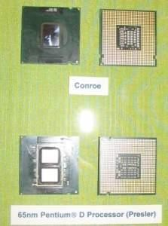

Core processor dari Intel Core 2 Duo yang pertama diberi kode nama Conroe. Processor ini dibangun dengan menggunakan teknologi 65 nm dan ditujukan untuk penggunaan desktop menggantikan jajaran Pentium 4 dan Pentium D. Bahkan pihak Intel mengklaim bahwa Conroe mempunyai performa 40% lebih baik dibandingkan dengan Pentium D yang tentunya sudah menggunakan dual core juga. Core 2 Duo hanya membutuhkan daya yang lebih kecil 40% dibandingkan dengan Pentium D untuk menghasilkan performa yang sudah disebutkan di atas.

Processor yang sudah menggunakan core Conroe diberi label dengan “E6×00”. Beberapa jenis Conroe yang sudah beredar di pasaran adalah tipe E6300 dengan clock speed sebesar1.86 GHz, tipe E6400 dengan clock speed sebesar 2.13 GHz, tipe E6600 dengan clock speed sebesar 2.4 GHz, dan tipe E6700 dengan clock speed sebesar 2.67 GHz. Untuk processor dengan tipe E6300 dan E6400 mempunyai Shared L2 Cache sebesar 2 MB, sedangkan tipe yang lainnya mempunyai L2 cache sebesar 4 MB. Jajaran dari processor ini memiliki FSB (Front Side BUS) sebesar 1066 MT/s (Megatransfer) dan daya yang dibutuhkan hanya sebesar 65 Watt TDP (Thermal Design Power).

Berdasarkan pengetesan yang ada dalam beberapa situs yang kami temukan, sampai dengan tulisan ini diturunkan processor dari keluarga Core 2 tersebut mampu menandingi musuh besarnya, yaitu AMD. Dan pada saat di-overclocking sampai sebesar 4 GHz sekalipun, processor dengan tipe E6600 dan E6700 masih mampu berkerja secara stabil walaupun multipliers yang dimiliki sangat terbatas. Hasil tersebut mematahkan anggapan dari komunitas overclocker yang menganggap bahwa processor buatan Intel tidak untuk di-overclocking. Faktanya dari beberapa processor yang dites oleh beberapa situs tersebut, Intel Core 2 Duo malah mampu mengungguli AMD yang sudah sekian lama menjadi “raja” dari jajaran processor yang digunakan untuk desktop terutama fitur 3D Now!-nya.

# CONROE XE

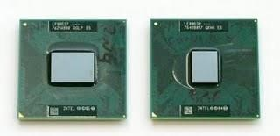

Core processor berikutnya adalah Conroe XE yang saat ini banyak menjadi bahan perbincangan. Conroe XE sendiri adalah core processor dari Intel Core 2 Extreme yang diluncurkan bersamaan dengan Intel Core 2 Duo pada 27 Juli 2006. Conroe XE mempunyai tenaga lebih dibandingkan dengan Conroe. Tipe pertama dan satusatunya yang dikeluarkan oleh Intel untuk jajaran processor Core 2 Extreme adalah X6800 dan sudah beredar di pasaran saat ini meskipun jumlahnya sangat terbatas.

Processor Intel Core 2 yang sudah memakai Intel Core 2 Extreme dengan core Conroe XE ini akan menggantikan posisi dari Processor Pentium 4 EE (Extreme Edition) dan Dual Core Extreme Edition. Core 2 Extreme mempunyai clock speed sebesar 2.93 GHz dan FSB sebesar 1066 MT/s. Keluarga dari Conroe XE memerlukan TDP hanya sebesar 75 sampai 80 Watt. Dalam keadaan full load temperature processor dari X6800 yang dihasilkan tidak akan melebihi 450C. Lain lagi jika fungsi SpeedStep-nya berada dalam keadaan aktif. Jika aktif, maka temperatur processor saat keadaan idle yang dihasilkan oleh X6800 hanya berkisar sekitar 250C. Cukup mengesankan, mengingat pada generasi sebelumnya processor Intel Pentium 4 Extreme Edition menghasilkan panas yang bisa dikatakan sangat tinggi.

Hampir sama seperti Core 2 Duo, Core 2 Extreme memiliki shared L2 cache sebesar 4 MB hanya saja perbedaan yang paling terlihat dari kedua Conroe tersebut adalah kecepatan dari masing-masing clock speednya saja. Sebenarnya untuk sebuah processor sekelas “Extreme Edition”, perbedaan seharusnya bisa lebih banyak lagi, bukan hanya didasarkan pada besar kecilnya clock speed-nya saja. Selain perbedaan clock speed tersebut, Core 2 Extreme mempunyai fitur untuk merubah multipliers sampai 11x (step) untuk mendapatkan hasil overclocking yang maksimal. Fitur-fitur unik lain yang disertakan juga pada Core 2 Extreme Edition kali ini adalah FSB yang lebih besar, L2 cache lebih besar, dan adanya L3 cache.

Intel Core 2 Extreme Edition dengan tipe X6800 mempunyai kinerja 36% lebih tinggi dibandingkan dengan AMD Athlon 64 FX-62. Core 2 Extreme Edition X6800 mampu dioverclock sampai 3.4 GHz hanya dengan menggunakan sebuah heatsink standar saja, kemampuan yang cukup luar biasa kami rasa karena dengan begitu Anda tidak membutuhkan dana tambahan untuk sebuah heatsink.

## AMD Athlon 64

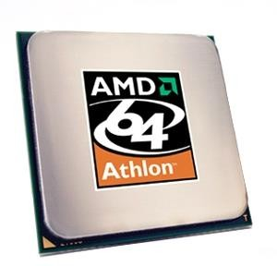

Dirilis pada 23 September 2003,Athlon 64 merupakan processor produksi perdana AMD untuk keluarga CPU K8 yang ditujukan untuk pasar komputer *desktop* dan *laptop*. Secara bersamaan, AMD juga merilis Athlon 64 FX,versi lain dari Athlon 64 yang ditujukan untuk pengguna *enthusiast.*

Fitur utama dari arsitektur K8 adalah pengimplementasian teknologi 64-bit (AMD64). Walaupun beroperasi sebagai processor 64-bit,Athlon tetap mendukung aplikasi berbasis 8-bit, 16-bit, dan 32-bit. Selain itu, ada beberapa fitur dasar yang dimiliki arsitektur K8, seperti :

* + L1-cache sebesar 128KB, sedangkan kapasitas L2-cache bervariasi, antara lain 512KB atau 1MB, tergantung variannya.
  + Memory controller terintegrasi pada processor sehingga berjalan dengan clockrate yang sama dengan clockrate processor. Akses data ke memory pun lebih “pendek” dibandingkan bila memory berada di “north bridge” sehingga dapat memperkecil latency secara segnifikan.
  + Menggunakan teknologi Hyper Transport(HT) untuk menggantukan FSB tradisional dimana processor terhubung dengan komponen lainnya dengan menggunakan link dengan bandwith yang lebih tinggi, dan latency yang rendah.
  + Dukungan untuk instruksi SSE2 dan mulai dari Arhlon 64 revisi core E3 (Venice), ditambahkan pula dukungan untuk instruksi SSE3.

Athlon 64 awalnya menggunakan proses pabrikasi 130 nm, kemudian beralih menggunakan proses pabrikasi 90 nm, dan 60 nm. Dukungan processor yang digunakan Athlon 64, yaitu :

* + “Socket 754”, menggunakan interface memori 64-bit (Single Channel), dan frekuensi Hyper Transport 800 MHz.
  + “Socket 939”, menggunakan interface memory 128-bit (Dual Channel), dan frekuensi Hyper Transport 1000 MHz.
  + “Socket AM2”, dimana untuk kali pertamanya mendukung penggunaan memory DDR2

SDRAN sehingga meningkatkan bandwith memory hingga 12,8 Gb/sec.

Sedangkan untuk Athlon 64 FX, selain menggunakan “Socket 939” dan “Socket AM2”, juga menggunakan “Socket 940” dan “Socket F”.

Processor pertama yang menggunakan arsitektur K8 adalah AMD Opteron. Processor ini dirilis pada 22 April 2003, dan merupaka processor kelas Server/workstation. AMD Opteron diproduksi dengan pilihan frekuensi 1400 MHz – 3000 MHz, menggunakan “Socket 939” dan “Socket 940”. AMD Opteron didesain dalam 3 versi, yaitu : Processor untuk system uni- processor, system dual-processor, dan system dengan 4 hingga 8 processor.

## Pentium 4 Prescott

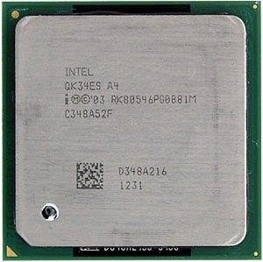

Walaupun menggunakan nama Pentium 4, processor yang dirilis 1 Februari 2004 ini, arsitekturnya sudah mengalami perubahan dari arsitektur Pentium 4 sebelumnya. Processor ini diproduksi untuk memenuhi ambisi Intel mencapai frekuensi lebih tinggi dengan meningkatkan pipeline processor, dan menjadi salah satu processor yang haus akan daya.

Pentium 4 Prescott diproeduksi dalam dua versi, yang mendukung teknologi Hyper-Threading dengan FSB 800 MT/s, dan yang tidak mendukung teknologi Hyper-Threading dengan FSB 533 MT/s. Selain dukungan fitur-fitur dasar seperti “MMX”, “SSE” dan “SSE2” pada semua model Prescott, Intel juga menambahkan fitur “SSE3” dan kapasitas L2-cache menjadi 1024 KB, Untuk beberapa model dilengkapi dukungan teknologi 64-bit “Intel 64” (implementasi x86-64), dan dukungan untuk teknologi “XD bit” (implementasi NX bit).

# GENERASI KE-9

## Intel Core 2

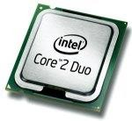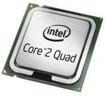

Keluarga Microprocessor Core 2 diperkenalkan pertama kali pada tanggal 27 Juli 2006, berbasis microarchitecture “Intel Core”. Diproduksi dalam beberapa versi, “Solo” (single- core/satu into, hanya tersedia dalam versi mobile), “Duo” (dual-core/dua inti), “Quad” (quad- core/empat inti), dan menyusul pada 2007, versi “Extreme” (Dua atau empat inti). Processor Core 2 Duo memiliki dua core dalam sati *die*. Sedangkan pada processor Core 2 Quad, Intel menggunakan teknologi Multi-Chip Module, dimana processor terdiri dari dua *die*, dan masing-masing *die* sana dengan sebuah Core 2 Duo.

Pada processor Core 2 tertanam 167 juta hingga 820 juta ransistor, menggunakan teknologi 65 nm dan 45 nm. Kapasitas L1-cache Core 2 sebesar 64 KB pada masing-masing core processor, sedangkan kapasitas L2-cache bervariasi antara 2 MB, hingga 12 MB (2 x 6 MB) dan FSB antara 533 MT/s hingga 1600 MT/s, tergantung modelnya.

Semua model processor Core 2 mendukung fitur “MMX”, “SSE”, “SSE2”, “SSE3”, “SSSE3”, “Enhanced Intel SpeedStep Technology”(EIST), “Intel 64” (implementasi x86-64) “XD bit” (Implementasi dari NX bit), serta “iAMT2” (Intel Active Management). Untuk beberapa model, Intel menambahkan dukungan fitur “Intel VT-x” (Intel Virtualization Technologi for x86), “TXT” (Trusted Execution Technology), dan “SSE4” (Penryn).

Walaupun processor Core 2 berjalan pada frekuensi yang lebih rendah dibandingkan dengan Pentium 4, namun dengan arsitekturnya yang lebih efisien membuat peforma Core 2 jauh lebih baik.

## Transisi Generasi ke-9

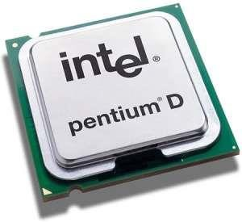

Intel Pentium D dirilis pada 25 Mei 2005, processor dua core yang kedua core-nya tidak berada dalam satu die. Processor ini memiliki dua die yang masing-masing berisi satu core. Processor ini berbasis mikro-arsitektur Intel NetBurst dan memiliki hampir semua fitur Prescott/Cedar Mill, plus beberapa fitur baru seperti “EIST”, “Intel 64”, “XD bit”, serta untuk beberapa model juga memiliki fitur “Intel VT-x). Secara keseluruhan, peningkatan peforma Pentium D tidak terlalu signifikan dibandingkan dengan Pentium 4,walaupun mengonsumsi daya yang lebih tinggi dibandingkan Pentium 4.

## Intel Pentium Dual-Core

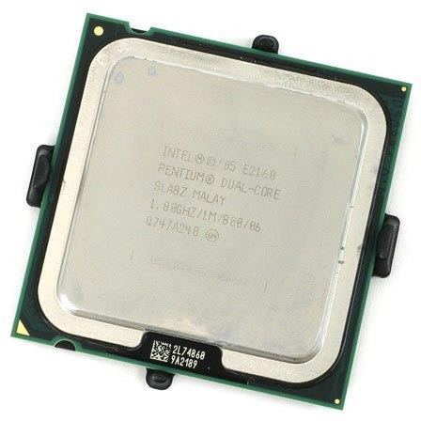

Walaupun menggunakan nama Pentium, processor ini berbasis mikro-arsitektur “Intel Core”, sehingga memiliki fitur-fitur dasar microarchitecture “Intel Core”. Dukungan fitur “Intel VT- x” baru tersedia pada seri “Wolfdale-2M”, itupun hanya untuk beberapa model. Pilihan clockspeed yang tersedia antara 1,3 GHz hingga 2,8 Ghz dengan FSB 533 MHz, hingga 1066 MHz, serta kapasitas L2-cache 1MB-2MB.